User Manual – دليل المستخدم

- الدخول الى رابط المعرض
Land to the main page of the conference
English: https://iicbh.qa/en
عربي: https://iicbh.qa/ar
- أدخل البريد الالكتروني المسجل و كلمة السر
Enter your credentials to Login (your email and password)
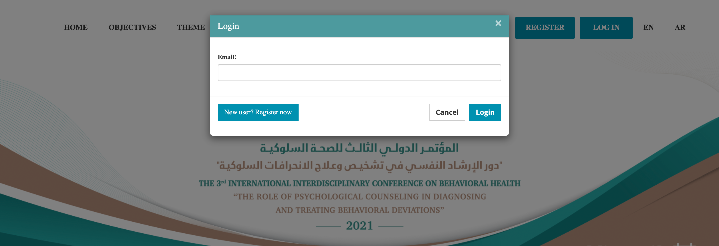

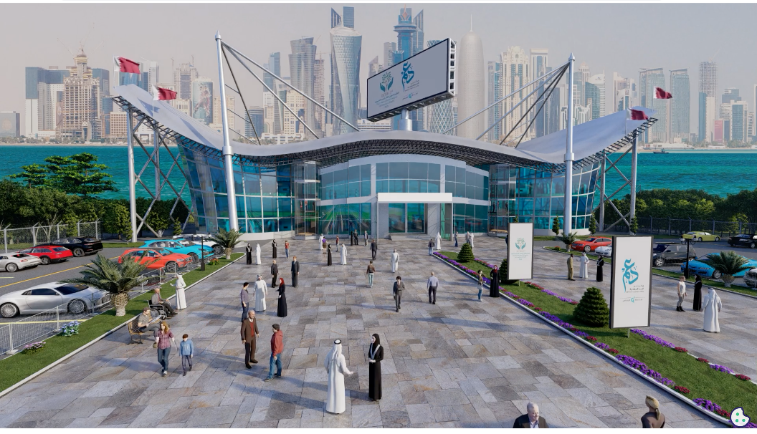
- انقر على المبنى الخارجي للدخول الى المؤتمر
Click on the exterior lobby to enter the environment.
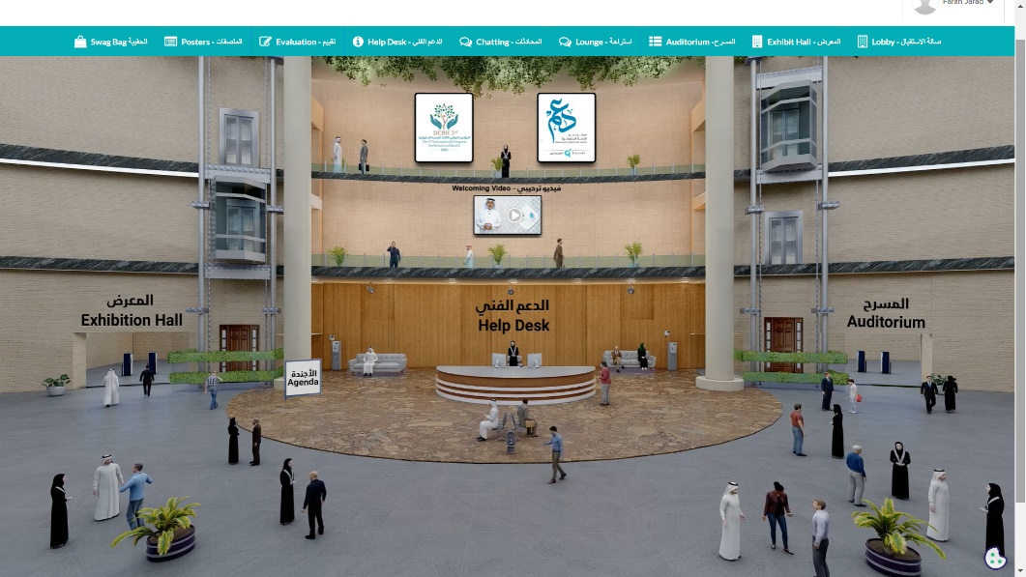
- ستصل إلى صالة الاستقبال
You will reach to the Lobby

- يمكن زيارة المعرض بالنقر على المعرض ثم اختيار الكشك المراد عرضه
Click on Exhibit Hall to visit your favorite booths
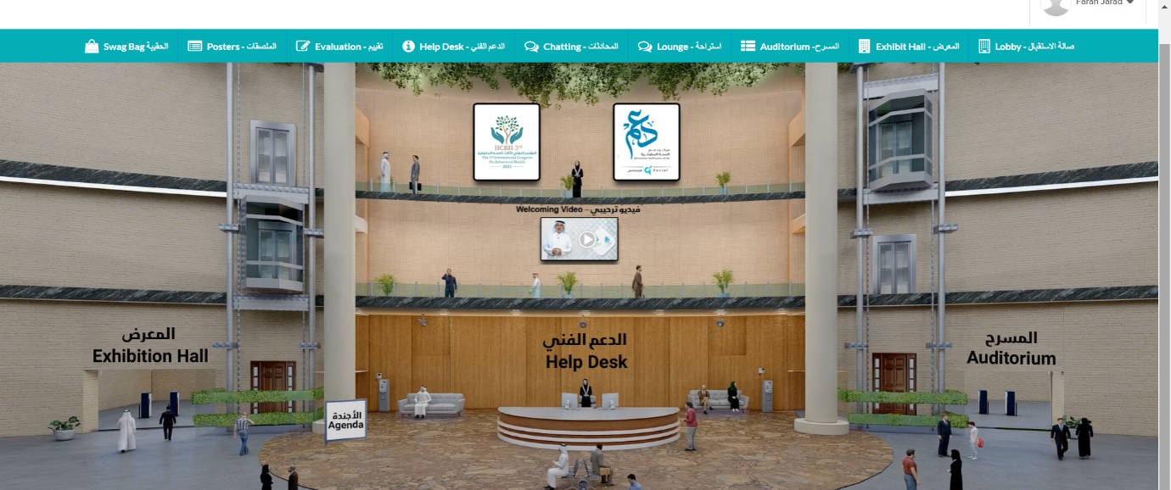

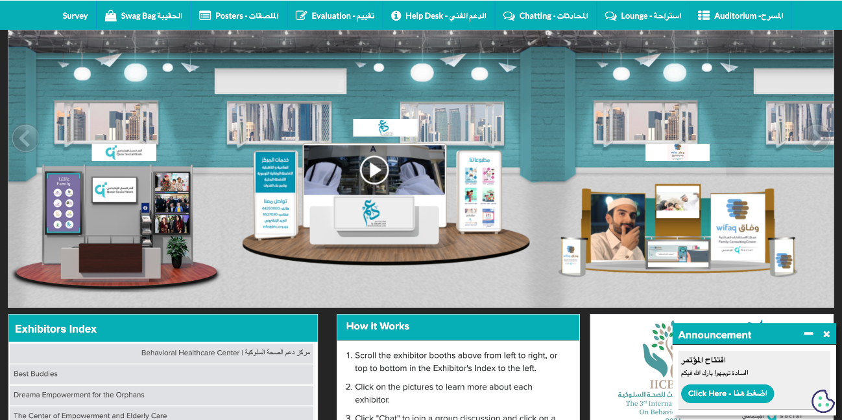

- لحضور الجلسات يرجى النقر على المعرض و من هناك النقر على الشاشة الكبيرة للوصول الى الجلسة
Click on Auditorium and then click on the middle screen in order to join the webinars/sessions.
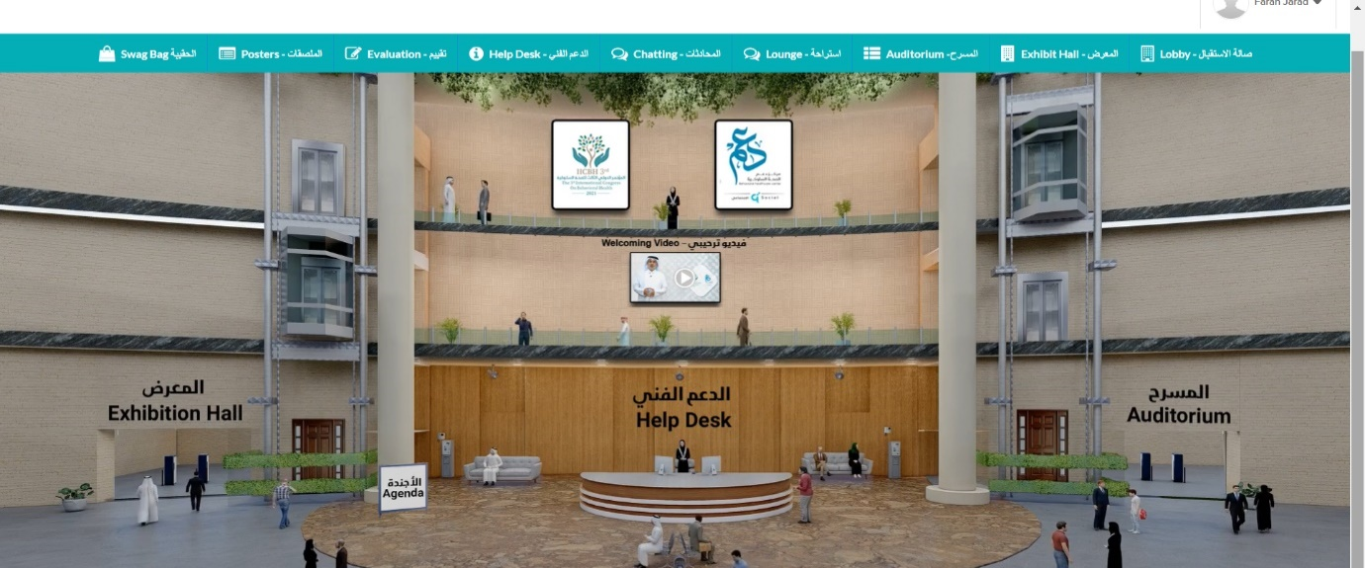

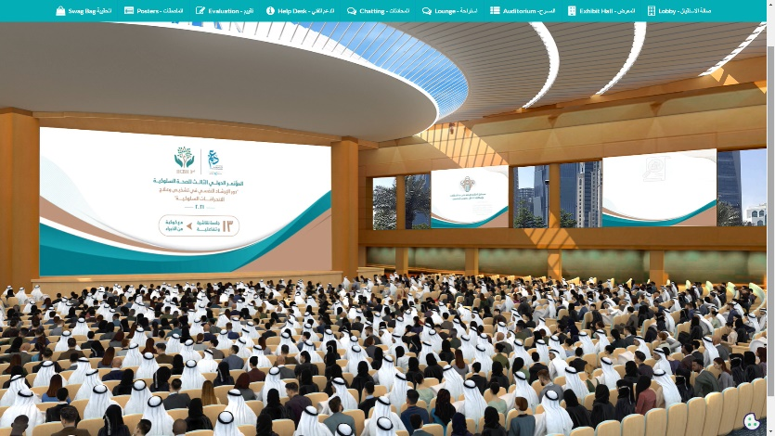
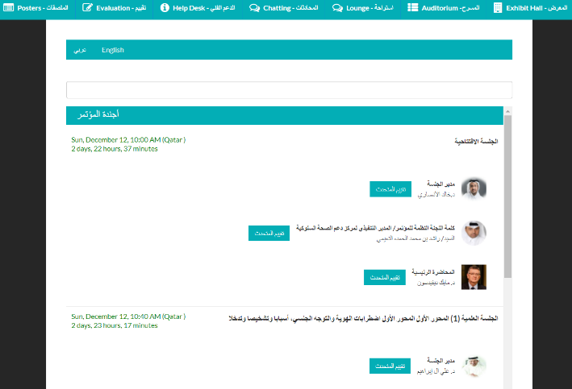
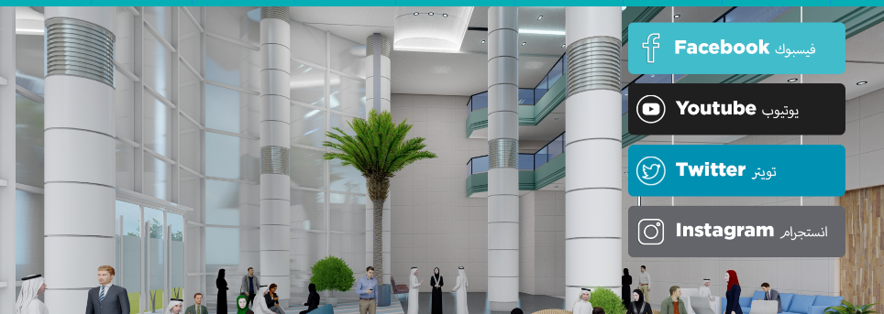
- يمكن زيارة الاستراحة لتصفح وسائل التواصل الاجتماعي
Clicking on lounge will open the following tab where you will be able to check the social media websites.
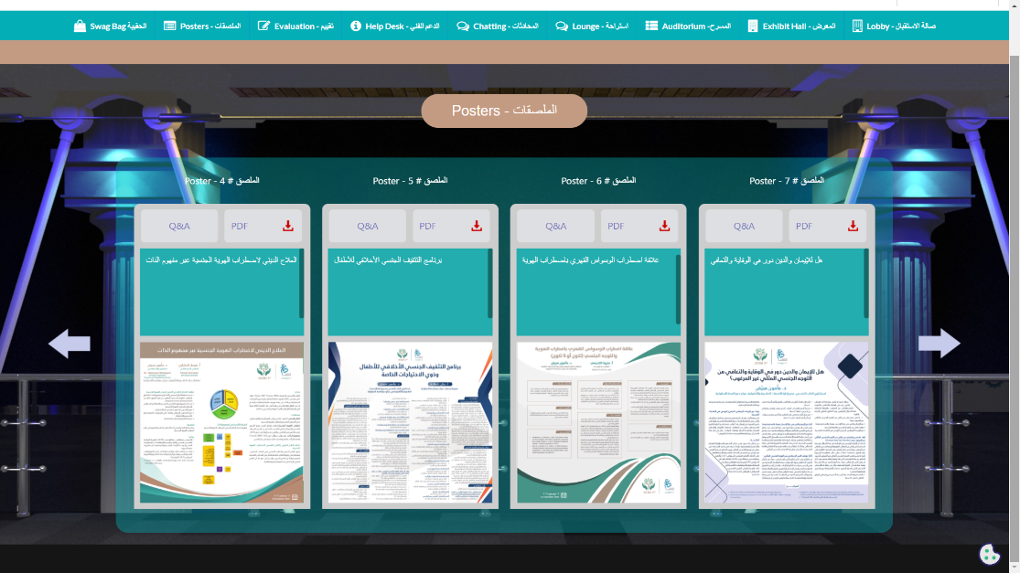
- يمكن النقر على الملصقات لتصفح الملصقات
Click on posters to view different posters added

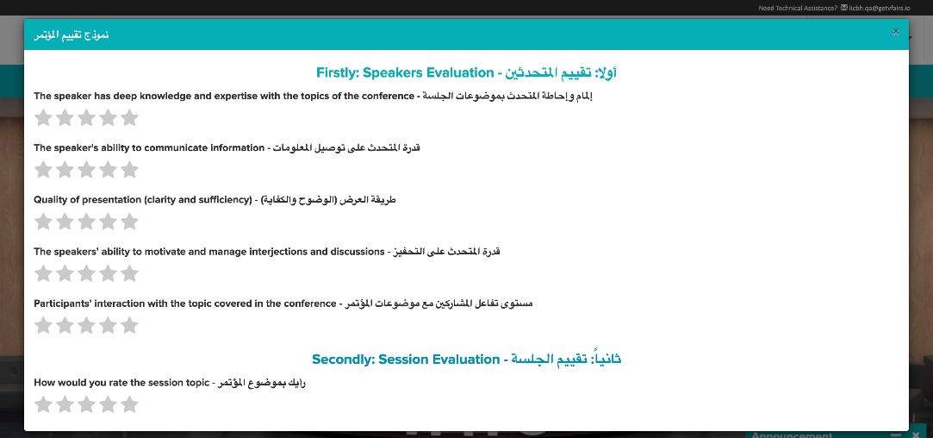
- يمكنك تقييم المؤتمر بالنقر على تقييم
Click on Evaluation to complete the evaluation form for the conference.

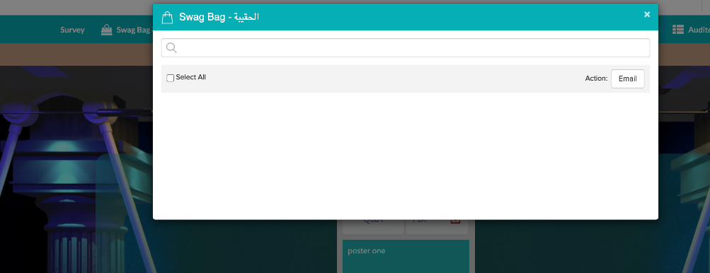
- You can add your favorite documents and videos to Swag Bag to view them later. From here you can email the saved files to yourself as well.

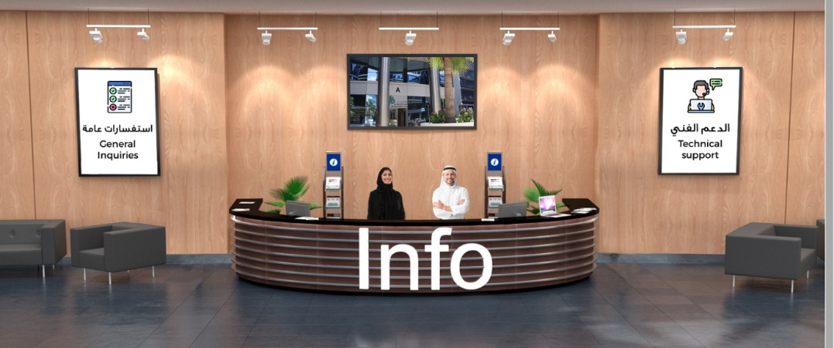
- للاستفسارات العامة او للدعم الفني يمكن زيارة الدعم الفني
For General Inquiries or Technical support you can visit the help desk

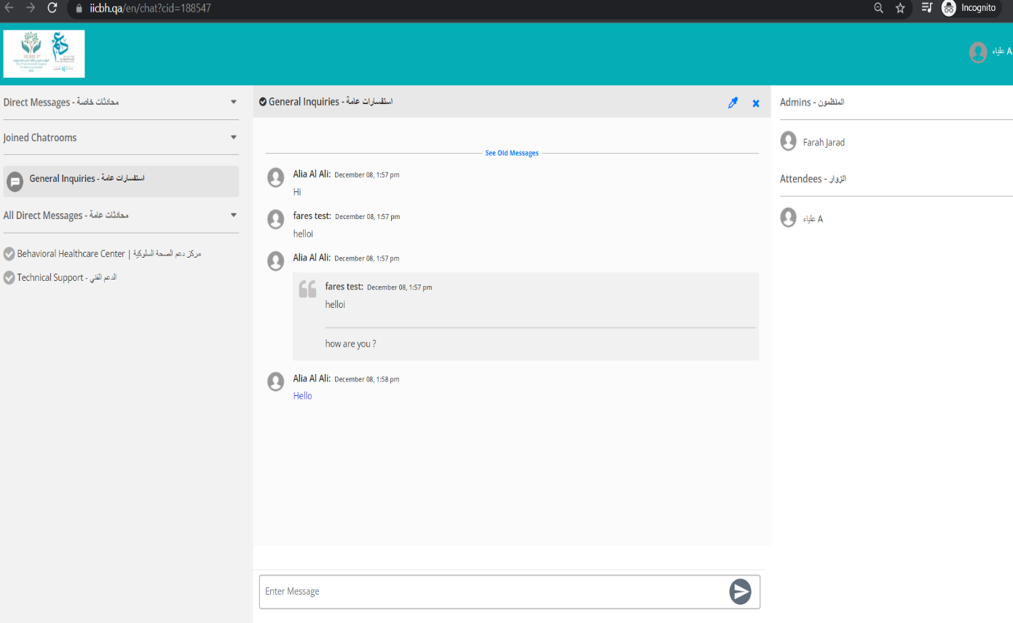
للتحدث مع المنظمون او الزوار يمكن التحدث عبر المحادثة العامة و يمكن النقرعلى اسم اي شخص للتحدث عبر محادثة خاصة
You can chat in the public room and once you click on any name you can initiate private room

شكرا لكم
Thank you

6-8

